东莞市“平急两用”城郊大仓基地设计指南（试行）

前 言
为贯彻落实党中央、国务院办公厅《关于积极稳步推进超大特大城市“平急两用”公共基础设施建设的指导意见》（国办发〔2023〕24号）、国家发展改革委《城郊大仓基地建设实施方案》（发改经贸〔2023〕1813号）、广东省发展改革委《关于开展城郊大仓基地建设有关工作的通知》（粤发改贸易函〔2024〕150号）等文件精神，响应国务院、广东省关于布局建设城郊大仓基地的决策部署，提高东莞市应急状况下及时就近调运生活物质能力，加强对东莞市“平急两用”城郊大仓基地的设计指导。根据《东莞市推进“平急两用”公共基础设施建设实施方案》《东莞市“平急两用”城郊大仓基地设施建设实施方案》《东莞市城郊大仓基地建设方案》等文件要求，市商务局作为本设计指南编制单位，联合市住房和城乡建设局组织力量，深入各地调查研究，认真总结经验做法，在广泛征求意见的基础上，制订本设计指南。
本设计指南的主要内容包括：总则、术语、基本规定、选址与总平面、建筑设计、结构设计、给排水设计、通风与空调设计、电气设计、智能化设计、平急转换设计、运行维护。
本设计指南的管理权和解释权归东莞市商务局、东莞市住房和城乡建设局，在执行过程中如有意见或建议，请寄送至东莞市住房和城乡建设局（地址:广东省东莞市东城街道莞龙路东城段283号，邮编：523112)。
主编单位：东莞市商务局、东莞市住房和城乡建设局
参编单位：广东建青工程勘察设计咨询有限公司
广东华方工程设计有限公司
东莞市城建规划设计院
编制人员：邢潇璇、莫爱荷、代洪浪、单锦贤、周海梅、高俊、李汉辉、王旭、贺成、朱元强、苏启邦、李素映、马学宁
审核人员：李东、曾宏、李超

目 录
1 总 则 - 1 -
2 术 语 - 2 -
3 基本规定 - 4 -
4 选址与总平面 - 6 -
4.1 选址 - 6 -
4.2 总平面 - 6 -
5 建筑设计 - 9 -
5.1 外区 - 9 -
5.2 内区 - 10 -
5.3 缓冲区 - 11 -
5.4 其他 - 12 -
6 结构设计 - 14 -
7 给排水设计 - 15 -
8 通风与空调设计 - 16 -
9 电气设计 - 22 -
10 智能化设计 - 24 -
11 平急转换设计 - 26 -
12 运行维护 - 27 -
引用标准名录 - 28 -

1 总 则
1.0.1 为提升东莞市应对重大突发公共事件能力，指导“平急两用”城郊大仓基地设计，制定本指南。
1.0.2 本设计指南主要适用于东莞市新建、改建和扩建“平急两用”城郊大仓基地的设计和审查。
1.0.3 “平急两用”城郊大仓基地设计应保障“平时”可持续正常运营，“急时”快速转换为所需功能。
1.0.4 “平急两用”城郊大仓基地设计应遵循“安全至上”的原则，保证公共基础设施在“平急两用”状态下的生物、消防、环境、建筑结构及设施设备运行安全。同时应遵循经济性原则。
1.0.5 既有仓储物流建筑改造为“平急两用”城郊大仓基地应首选雨污分流的建筑。
1.0.6 “平急两用”城郊大仓基地设计及实施除应符合本指南外，尚应符合国家规范和省、市现行标准或规定。

2 术 语
2.0.1 城郊大仓基地
建设于城区外围，集仓储、分拣、加工、包装、配送等功能于一体的物流基础设施。“平时”作为城市生活物资中转分拨，“急时”可快速改造为应急物资和生活物资中转调运站、接驳点或分拨场地的功能设施。
2.0.2 “平急两用”公共基础设施
在“平时”满足特定的日常运营功能，在“急时”即突发公共卫生事件发生时可迅速转换为物资配送的场所。在事件结束之后，又可以恢复原有的使用功能的建筑及其配套服务设施。
2.0.3 三区三通道
“平急两用”公共基础设施在“急时”根据不同人员划分的相应区域和通道。三区为：非管控区、缓冲区、管控区三个区域。三通道为：非管控人员通道、管控人员通道、货物通道。
2.0.4 非管控区
工作人员办公、休息及其他活动的区域。非管控区在城郊大仓基地称为内区。
2.0.5 缓冲区
连接非管控区与管控区的区域，“急时”由非管控区进、出管控区必须经过缓冲区。
2.0.6 管控区
需接受医学观察、进行隔离或临时隔离的人员所在的区域。管控区在城郊大仓基地称为外区。
2.0.7 包络设计
应统筹考虑“平时”和“急时”的设计需求，按最不利情况进行设计。

3 基本规定
3.0.1 “平急两用”城郊大仓基地设施宜布局在城市主城区的外围，连片集中分布，具备良好的交通运输和仓储配送条件，确保紧急状态下能快速完成生活物资应急调运、分拣、配送等作业。
3.0.2 “平急两用”城郊大仓基地宜优先利用城区周边的物流园区、分拨配送中心、批发市场等存量设施。城郊大仓基地建设遵循以存量设施改造为主、新建为辅的原则。
3.0.3 城郊大仓基地“急时”应符合“三区三通道”要求。
3.0.4 单个城郊大仓基地中仓储设施建筑面积不少于总建筑面积的50%。
3.0.5 “平急两用”城郊大仓基地设计主要满足城市城区常住人口的生鲜农产品、粮油和其他生活物资的供应需求。
3.0.6 城郊大仓基地物流仓储场地规模较大时，宜设多个仓储单元，便于分级响应。
3.0.7 城郊大仓基地物流仓储场地宜按标准化、模块化、立体化原则建设。
3.0.8 “平急两用”城郊大仓基地设计应强化平台调度能力，打造外集内配、平急结合、数智共享的城市消费物流组织平台和生活物资应急调配中心。
3.0.9 有气密性要求的房间、区域边界隔墙应砌筑到梁底或楼板底。穿越有气密性要求隔墙时管线周边缝隙、槽口及管口应采用气密性材料封堵。
3.0.10 主要机房、设备检修场所不宜设置在临时隔离区域内。
3.0.11 城郊大仓基地周边宜设置低空物流或货运直升机停机坪。
3.0.12 城郊大仓基地“急时”不宜存储火灾危险性高于“平时”的物品；若高于“平时”时，应采取相应的措施以满足“急时”消防要求。“平时”与“急时”存储物品的火灾危险性等级不同的，应按等级高的进行消防设计。

4 选址与总平面

4.1 选址
4.1.1 城郊大仓基地选址应符合东莞市国土空间“平急两用”专项规划、环保评估的要求、相关城市管理规定及现行国家规范要求。
4.1.2 城郊大仓基地选址宜位于东莞市主城区外围与铁路、港口码头、高速路口出入口、机场交通便捷的区域。
4.1.3 城郊大仓基地选址应位于地质条件良好、市政配套设施较齐备、交通便利、常年洪水位以上的地段。
4.1.4 场地宜毗邻大型批发市场、企业商品大仓等商贸设施及生活物资工厂等产能设施。
4.1.5 应远离低洼地区，防止洪涝灾害影响。
4.1.6 与易燃、易爆场所之间距离不应小于50米。

4.2 总平面
4.2.1 城郊大仓基地“急时”总平面应划分“三区三通道”，各区之间的边界应有物理隔断或明显标识。应急期间使用的临时物理隔断等材料，其耐火性能和污染物指标应符合相关规范和规定。

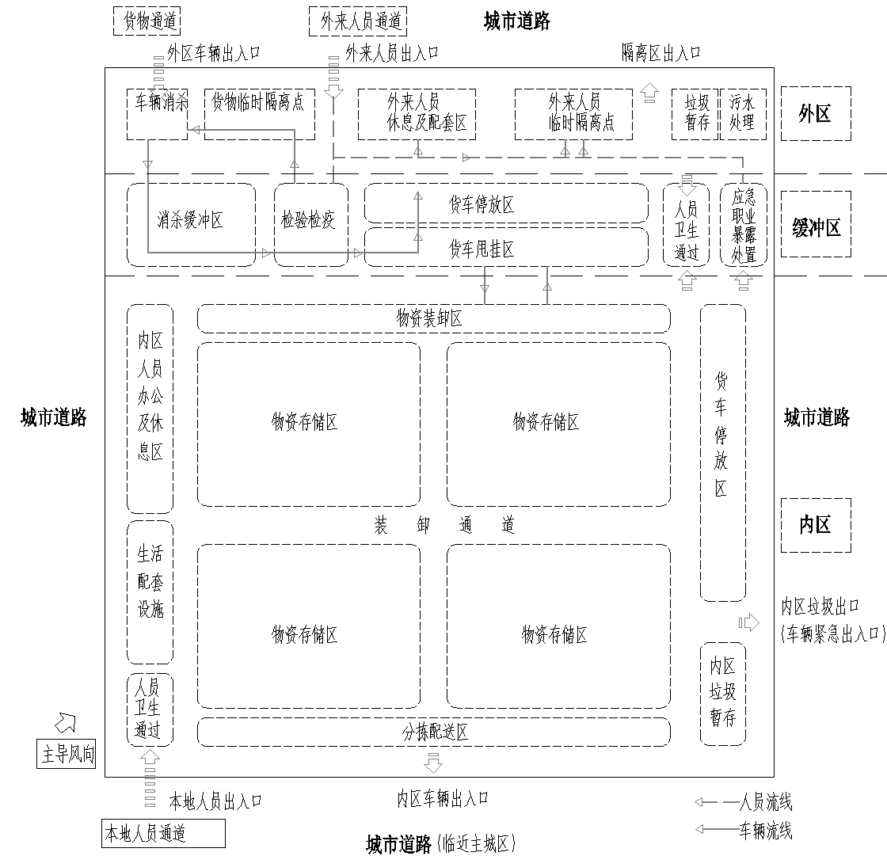

图1 总平面功能分区及主要出入口示意图

4.2.2 “急时”场地出入口不应少于2处。宜设于地块不同方向。当条件限制，在地块同侧设置时，2个出入口间距应不小于10米。
4.2.3 外区人员和内区人员出入口完全分开、避免交叉。
上述出入口、通道应设置明显标识。
4.2.4 “急时”货物流线应经过车辆消杀、检验检疫、货车甩挂、司机交换后进入内区储存场地，并宜设遮雨设施，工作人员出入口结合需要设置车辆停靠场地。
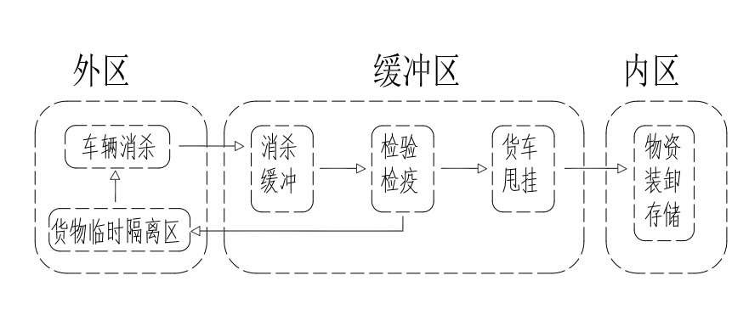
图2 “急时”外区货物流线示意图
4.2.5 “急时”外来人员检验检疫异常时，送至外来人员临时隔离点；无异常时可送至外来人员休息区。
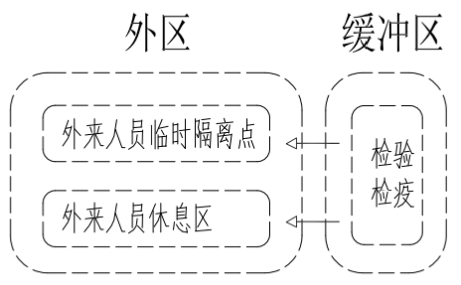
图3 “急时”外来人员流线示意图
4.2.6 内区应靠城市主城区一侧，并宜设置在场地常年主导风的上风向。
4.2.7 垃圾暂存间、污水处理等设施应设置在外区的临时隔离点，宜设置在场地常年主导风向的下风向，内区应设置生活垃圾处置区域及垃圾转运通道，并设置物理阻隔及明显标识。
4.2.8 “平急两用”各功能区宜预留扩展场地。

5 建筑设计

5.1 外区
5.1.1 外区应设独立出入口。建筑内“平时”、“急时”需要控制人员随意出入的疏散门和设置门禁系统的门，应保证火灾时不需使用钥匙等任何工具即能从内部易于打开，并应在显著位置具有使用提示的标识。
5.1.2 外区应设置外来人员临时隔离点及生活配套设施。应设置货车停车位，货物临时存放区。
5.1.3 外区的临时隔离点应明确标识限制边界，并有防止无关人员进入的实体隔离措施。外来人员或货物隔离时不宜过夜。
5.1.4 临时隔离点应设置临时隔离房间、隔离通道以及垃圾暂存间、污水处理等配套用房。
5.1.5 临时隔离点内的隔离房间应以单人间为主，并配置独立卫生间。
5.1.6 隔离房间应设可自然通风外窗。完善防“蚊、蝇、鼠、蟑螂”的设施，在区内雨水口雨水篦下面安装不锈钢防蚊闸、防鼠闸。
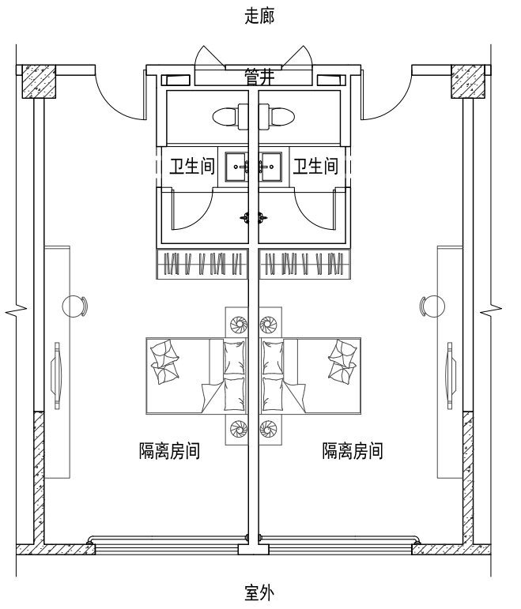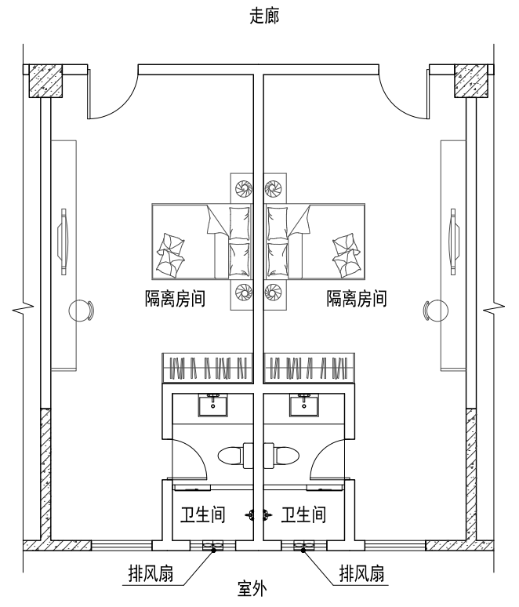
图5 隔离房间平面示意图一 图6 隔离房间平面示意图二
5.1.7 隔离房间室内装修面层材料应满足便于耐擦洗、防腐蚀及易于维护的要求。应急期间临时使用的材料，其耐火性能和污染物指标应符合相关规范和规定。

5.2 内区
5.2.1 内区应设置独立出入口。
5.2.2 内区应设置货车停车区、物资装卸、存储、包装、分拣、配送的物流场地及工作人员工作、休息及生活配套设施。
5.2.3 内区仓储设计应按标准化、模块化设计，进行合理规划。应预留“急时”物资分批次、分种类堆放的存储场地，并保持适当防护距离。

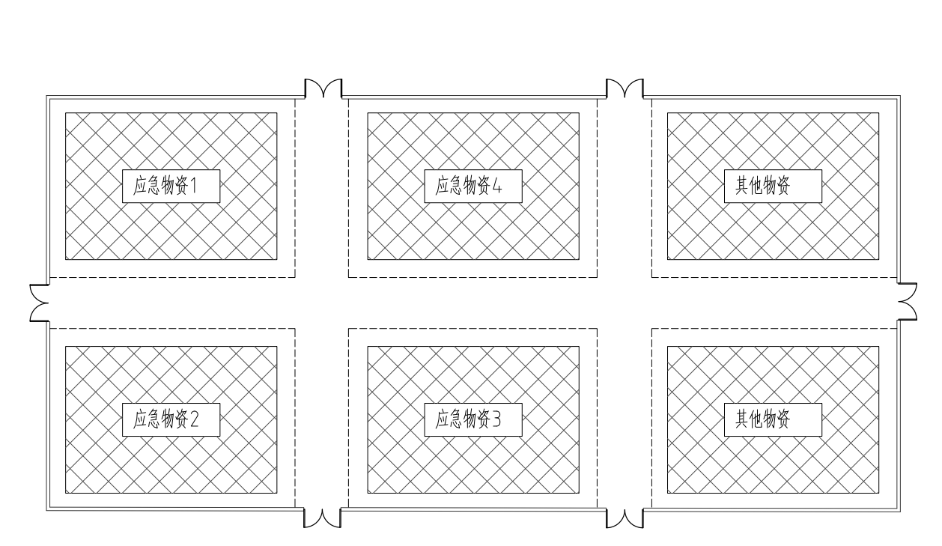
图7 应急物资堆放示意图
5.2.4 应急物资装卸、存储、分拣、配送宜采用“智能化无人操作”技术措施。
5.2.5 装卸车辆的充电间(区)应独立设置，不应靠近有潜在火灾或爆炸危险区域，与区内建筑之间的防火间距应符合《电动汽车充电站设计规范》GB50966-2014的有关规定。

5.3 缓冲区
5.3.1 缓冲区应设于内区与外区之间。
5.3.2 缓冲区应设置货车甩挂、司机交换场地、车辆消杀及检验检疫的区域。
5.3.2 缓冲区布局及流线设计应符合以下要求：
（1） 缓冲区可设置在建筑内也可设置在建筑外。若作为临时设施设置在建筑外时，应预留相应的土建及设备条件。
（2） 缓冲区应分别设置人流和物流的专用通道。
（3） 非管控人员进入管控区和返回非管控区的通道应为严格分开的单向流线，宜男女分设。
（4） 非管控人员进入管控区，应严格依次经过更衣、穿戴防护装备、缓冲等房间。
（5） 非管控人员返回非管控区，应严格经过脱卸防护装备、淋浴间和卫生间、更衣等房间。

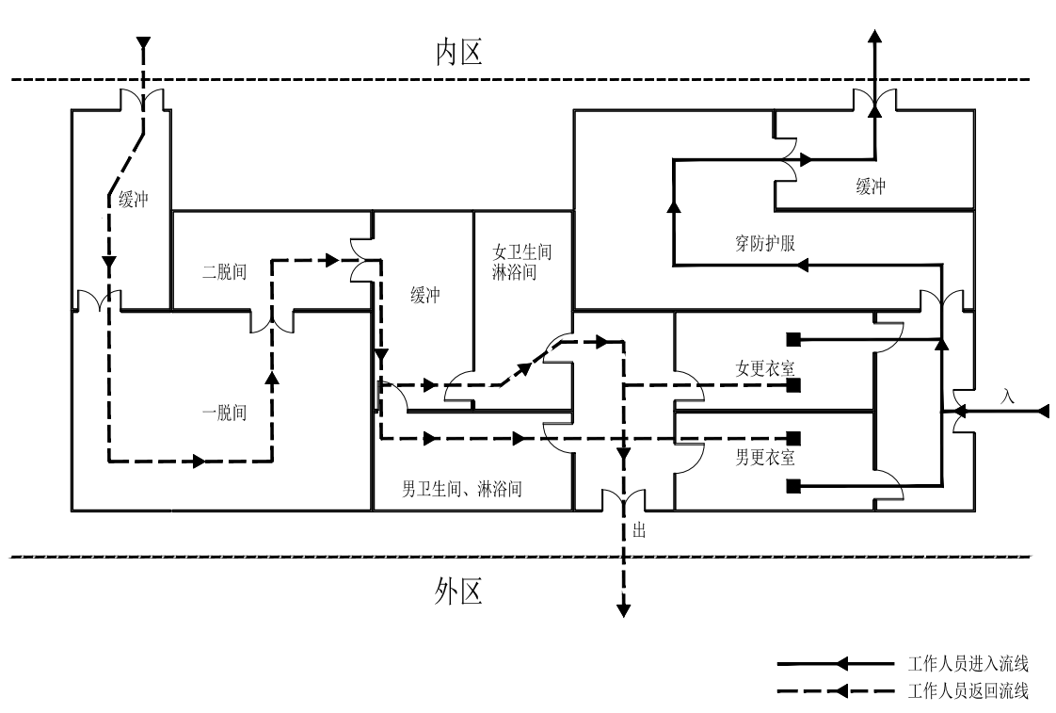
图8 缓冲区布置示意图
（6） 物品运送车辆由临时隔离点、检验检疫场地返回工作人员工作区时，应经过洗消、缓冲等区域。
5.3.3 缓冲区可采用一次建成或预留场地一体化集成品安装。
5.3.4 封闭的缓冲区的通道门应具有开启互锁功能。
5.3.5 缓冲区宜设置1个应急职业暴露处置间。

5.4 其他
5.4.1 “平急两用”城郊大仓基地设施的建筑设计在转换前后均应符合《建筑防火通用规范》GB55037、《建筑设计防火规范》GB50016、《既有建筑维护与改造通用规范》GB55022、《无障碍设计规范》GB50763、《建筑与市政工程无障碍通用规范》GB55019、《建筑内部装修设计防火规范》GB50222、《建筑防火封堵应用技术标准》GB/T51410、《物流建筑设计规范》GB 51157-2016等现行规范的要求。

6 结构设计
6.0.1 “平急两用”城郊大仓基地新建建筑应根据建筑形式、使用时限、使用要求并结合平时和急时的具体情况确定结构可靠性目标。
6.0.2 “平急两用”城郊大仓基地改建的设施应选择结构性能良好的既有建筑进行改建。改建前应根据平急转换前后功能的要求进行包络鉴定与加固。
6.0.3 “平急两用”城郊大仓基地设施应根据平急转换前后功能的要求进行包络设计。
6.0.4 “急时”新增结构宜采用装配式钢结构，结构布置
宜标准化、模块化。
6.0.5 “平急两用”城郊大仓基地扩建的临时设施应符合结构安全，宜与原结构脱开，不应对原建筑造成较大的受力及变形的影响。临时设施宜建在硬化地坪上。
6.0.6 “平急两用”城郊大仓基地设施在平急转换时，应采用方便加工、运输及安装的结构构件。
6.0.7 “平急两用”城郊大仓基地设施应满足防渗、防漏要求。
6.0.8 应急情况下可能受到污染的埋地检查井、预消毒池、
消毒池、化粪池、污水池等混凝土抗渗等级不应低于P8，最
大裂缝的宽度不宜大于0.2mm。

7 给排水设计
7.0.1 “平急两用”城郊大仓基地的给水排水设计应符合现行国家标准《建筑给水排水设计标准》GB50015的规定；当采用既有建筑改造时，其给水排水应按现行国家标准《建筑与工业给水排水系统安全评价标准》GB/T51188进行安全评估，且其安全评价等级应为III级或Ⅳ级。
7.0.2 “平急两用”城郊大仓基地应有完善的给水、热水、排水及消防设施，生活用水水质应符合现行国家标准《生活饮用水水质卫生标准》GB5749的规定。生活热水加热设备出水温度不宜低于60℃，小于60℃时应采取消毒灭菌装置。
7.0.3 “平急两用”城郊大仓基地给水排水系统平时应满足高效运行，紧急情况满足安全运行的要求。
7.0.4 雨污合流的既有建筑应进行雨污分流改造。
7.0.5 生活给水系统应采取防止回流污染措施，并应符合《建筑给水排水设计标准》GB50015及《建筑给水排水与节水通用规范》GB55020的规定，“急时”外区、缓冲区生活给水系统宜采用断流水箱或倒流防止器等防污染回流措施。
7.0.6 健康隔离使用时生活饮用水应使用瓶装水供应方式，每个隔离房间配备一个电热水壶。
7.0.7 公共卫生间的洗手盆、洗涤池处设置感应开关或肘动开关、大小便器采用感应式或脚踏式冲洗阀。
7.0.8 排水系统应采取防止水封破坏的技术措施，并符合下列规定：
（1） 排水立管的最大设计排水能力取值不应大于现行国家标准《建筑给水排水设计标准》（GB50015）规定值的0.7倍。
（2） 所有卫生器具、地漏均应设置水封，存水弯的水封高度不得小于50mm，并不得大于75mm。
（3） 当地漏附近有洗手盆时，宜采用洗手盆排水给地漏水封补水的措施。不经常排水地方的排水管道及附件，应采取防止水封干涸的措施。
7.0.9 地面排水地漏的设置，应符合下列要求：
（1） 浴室和空调机房等经常有水流的房间应设置地漏。
（2） 卫生间等有可能形成水流的房间宜设置地漏。
（3） 对于空调机房等季节性地面排水，以及需要排放冲洗地面、冲洗废水的区域，应采用可开启式密封地漏。
（4） 地漏宜采用带过滤网的无水封直通型地漏加P型存水弯，地漏的通水能力应满足地面排水的要求。
7.0.10 排水管道采用防腐蚀的管道，管道的连接及密封应保证不收缩、不燃烧、不起尘。
7.0.11 洗手盆不宜采用盆塞，盆塞拔开放水易形成自虹吸造成水封损失。
7.0.12 空调冷凝水“平时”使用时接入雨水系统，应急使用时转换，设置水封井接入废水系统。
7.0.13 污、废水在排入市政管网前应设与主体建筑同时施工的消毒池，“平时”可不使用，“急时”污、废水在排入市政管网前应进入消毒池。
7.0.14 车辆停放处、生鲜动植物区及垃圾污物暂存处的冲洗和消毒废水排水口应设置水封排入室外废水管网。
7.0.15 外区、缓冲区排水系统应设通气管，上至屋面的通气管应高于屋顶高空排放，通气管排出口应设置防风通气帽，并安装空气净化消毒装置，排气口四周应有良好的通风条件且避开新风机房附近。
7.0.16 接入消毒池前的室外排水管网，检查井应采用密封井盖或采用无检查井的管道进行连接，并应设通气管，通气管间距不大于50m，通气管需设置净化消毒装置并引至人员稀少处或通至屋面。室外排水管道应进行闭水试验。
7.0.17 “急时”使用的化粪池、污水处理设施、消毒池应封闭，废气应集中收集，经空气净化消毒装置后引至人员稀少处或通至屋面。
7.0.18 “平时”已设消毒池的大仓基地，应复核消毒池处理量是否满足急时使用。
7.0.19 消毒池水力停留时间不应小于2h。消毒处理后的水质应符合现行国家标准《医疗机构水污染物排放标准》GB18466的相关规定。当建筑或建筑组团内的污水管网无法接入城市污水管网时，其污水经集中消毒处理后由清污车抽取，运送至城市污水处理厂进行后续处理。
7.0.20 “平时”设有雨水收集池的建筑，“急时”雨水不回用。
7.0.21 “平急两用”城郊大仓基地设施的给排水设计在转换前后均应符合《建筑设计防火规范》GB50016、《建筑防火通用规范》GB55037、《消防设施通用规范》GB55036、《消防给水及消火栓系统技术规范》GB50974、《自动喷水灭火系统设计规范》GB50084等现行规范的要求。

8 通风与空调设计
8.0.1 通风与空调系统设计应按外区、内区和缓冲区独立设置并确保气流方向。“急时”使用的通风系统应当控制各区域空气压力梯度，使空气从内区向缓冲区、外区单向流动。各区之间保持不小于5Pa压差。
8.0.2 有压力梯度要求的区域，应在区域外侧，人员目视范围设置微压差计，并标志明显的安全压差范围指示。
8.0.3 需要保持负压或压力梯度的区域，机械送风、排风系统应联锁控制启停。
8.0.4 “急时”使用的空调通风系统设计应采用有利于降低空气交叉感染风险的方式，同时应满足《公共场所集中空调通风系统卫生规范》WS10013中相关卫生要求；利用原有风管系统的，需按《公共场所集中空调通风系统清洗消毒规范》WS/T10005对设备管道进行清洗消毒。
8.0.5 “急时”应加强室内通风，首选自然通风。当自然通风条件较差时，可加大新风通风换气量；既不能开启外窗，又不设机械新、排风的房间应停止使用。
8.0.6 内区宜设计新风系统，新风量宜按《物流建筑设计规范》GB51157中12.4.5条相关要求执行。隔离房间设置新风系统时，新风量宜按50m³/（h.人）计算，宜在空调系统循环回风侧设置消毒系统。
8.0.7 “急时”使用的排风系统设计应符合以下要求：
（1） 排风出口不应邻近人员活动区，排风宜经净化消毒后通过排风立管至屋面高空排放；缓冲区、外区的排风机应设置在室外或屋面机房，确保在建筑内的排风管道均为负压；排风机吸入口应设置与风机联动的电动或气动密闭阀。
（2） 系统排风机宜按变频控制根据平急运行需要调节排风量，风量相差过大时，应分设排风机。
（3） “急时”使用时排风机入口应设置高效过滤装置，且应校核合用风机压头。
（4） 垃圾暂存间、污水处理等设施应设机械排风系统。
（5） 进风口应保证周围环境洁净，排风口在进风口上方，并设在下风侧。
8.0.8 隔离房间的排风量应满足以下要求：
（1） 隔离房间配套的卫生间应设置机械排风，排风量不小于12次/时。
（2） 隔离房间排风量应大于房间新风量150m³/h。
（3） 改建隔离房间利用原有空调和排风系统时，独立卫生间排风量不应小于120m³/h。
8.0.9 隔离房间的送、排风支管上宜安装手动或电动密闭阀；密闭阀的开关应方便操作并有明显标识。
8.0.10 “平时”通风空调系统转换为“急时”空调时，应满足以下要求：
（1） 内区、缓冲区、外区的通风空调系统应独立设置。
（2） 缓冲区、外区优先采用分体式空调或多联机空调系统。
（3） 采用集中空调送排风系统时，应须具备全新风运行条件，或设置保证气流无交叉感染的可靠措施。大空间“平时”采用全空气系统时，应急工况下，外区和缓冲区应关闭回风，采用直流式系统。
8.0.11 外区空调的冷凝水应集中收集并采用间接排水的方式。
8.0.12 机械送风、排风系统应联锁控制。内区先启动送风机，再启动排风机；缓冲区、外区应先启动排风机，再启动送风机；各区域之间风机启动先后顺序为外区、缓冲区、内区。
8.0.13 非危险品物流仓应采用自然通风或机械通风不小于2次/h；药品存储间应根据温湿度需求设置空调系统，低温药品库可采用阴凉库空调。
8.0.14 存储医用酒精、强氧化剂等易燃易爆危险品的房间，应按《工业建筑供暖通风与空气调节设计规范》GB 50019、《物流建筑设计规范》GB51157的相关要求设置通风措施，风机、阀门应具备防爆安全性能。
8.0.15 “平急两用”城郊大仓基地设施的通风与空调设计在转换前后均应符合现行国家标准《建筑设计防火规范》GB50016、《建筑防火通用规范》GB55037、《消防设施通用规范》GB55036、《建筑防烟排烟系统技术标准》GB51251、《物流建筑设计规范》GB51157的要求。

9 电气设计
9.0.1 低压配电系统设计宜按外区、内区和缓冲区分区设置。
9.0.2 电气系统应按“平急两用”要求进行设计，同时满足
“平时”状态和“急时”状态对负荷分级和电源的相关要求，预留“急时”所需的设备容量。当项目未设自备电源时，变电所或总配电箱宜预留外部紧急电源接入的条件。
9.0.3 安全防范系统、智能化设施用电宜按不低于二级负荷供电。
9.0.4 备用电源采用柴油发电机组时，应设置自动和手动
启动模式，在市电停电时应能在规定的时间内启动并供电，容量及供电时间应满足所有一级负荷和二级负荷用电要求。对于恢复供电时间要求0.5s以下的设备还应设置不间断电源装置。
9.0.5 配电箱（柜）、控制箱（柜）应设置在非污染区,宜设置在专用配电间或设备机房内。配电柜、配电箱的设计，应根据“平时”和“急时”所需要，预留充裕的出线开关容量、馈电回路数。
9.0.5 消防应急照明和疏散指示系统设计应兼顾“急时”情况，方便进行转换。
9.0.6 保护性接地和功能性接地应采用共用接地装置，且接地电阻应按各类要求的最小值确定。淋浴间或有洗浴功能的卫生间等应采取辅助局部等电位联结。
9.0.7 “急时”所需的等电位联结端子箱、配电线路的桥架及保护管等宜先期预留、预埋到位，但不应影响平时状态使用功能和建筑效果。
9.0.8 “平急两用”城郊大仓基地设施的电气设计在转换前后均应符合《建筑设计防火规范》GB50016、《建筑防火通用规范》GB55037、《建筑电气与智能化通用规范》GB55024、《民用建筑电气设计标准》GB51348、《消防应急照明和疏散指示系统技术标准》GB51309等现行规范的要求。

10 智能化设计
10.0.1 “平急两用”城郊大仓基地信息接入系统应保证应急状态下网络环境的正常运行。设置专用网络时，专用网络应与公共网络物理隔离。应预留与疾控中心、应急指挥中心、相关医疗机构等的专用通信接口。
10.0.2 “平急两用”城郊大仓基地应设置移动通信室内信号覆盖系统和无线 AP系统，实现4G或5G、WiFi无线网络全覆盖，提供设备无线接入网络的条件。
10.0.3 信息网络系统应按照区域化、模块化的架构设计，不同区域应设置独立汇聚点，每个区域设置网络汇聚交换机、单独敷设光纤，在应急状态下，具备按照可能的划分区域新建组网。
10.0.4 公共广播系统宜按照内区、外区和缓冲区功能分区划分广播回路。宜在内区设置公共广播系统音量调节装置及本地音源。
10.0.5 “平急两用”城郊大仓基地应设置视频监控系统，在内区、外区、缓冲区、三区人员出入口，车辆出入口、室外出入口、主干道、周界、重要机房等区域均应无死角设置监控摄像机，外区及缓冲区入口处宜预留人脸识别系统接口，人脸识别前端设备宜具有体温监测功能。
10.0.6 出入口控制系统应根据管理流线和隔离区域设置，采用非接触式控制方式。宜与视频安防监控系统、入侵报警系统等联动。缓冲区的通道门应具有双门互锁功能。消防疏散门等逃生设施应设置火灾联动措施，当火灾等紧急情况发生时自动解锁。
10.0.7 更衣间与本地控制室宜预留双向对讲系统安装条件。对讲功能宜通过非接触式方式开启。
10.0.8 “平急两用”城郊大仓基地宜设置建筑设备监控系统，且应符合GB55015要求。对于作业人员密集及污染废气较多的货物处理区，建筑设备监控系统宜采用集中和联动控制及工作状态远程监测的方式。
10.0.9 火灾自动报警系统、应急照明及疏散指示、电气火灾监控等系统的设置及线缆的选型应满足《建筑设计防火规范》GB50016、《建筑防火通用规范》GB55037、《消防设施通用规范》GB55036、《消防应急照明和疏散指示系统技术标准》GB 51309、《火灾自动报警系统设计规范》GB50116等现行规范的要求。

11 平急转换设计
11.0.1 “平急两用”设计应编制平急功能转换设计专篇， 包括平时运营设计图纸、急时运营设计图纸及说明:包括紧急状态时的应急响应程序、功能分区、流线组织、机电运行方案，转换、恢复措施说明、转换工程量、转换设备清单等。
11.0.2 “平急两用”城郊大仓基地设施在“急时”其设施应一次建成验收。在“平时”一次建成确有困难，但“急时”部分施工周期满足转换时间要求时，其设施可预留接口。“急时”可采用装配式部品安装施工。
11.0.3 “急时”应划分“三区三通道”的边界，边界应有物理隔断或明显标识。
11.0.4 平急转换后的消防设计不应改变原有建筑消防功能要求。
11.0.5 平急转换后的室内外导视牌标识应符合平急使用场
地导视牌标识要求。
11.0.6 紧急情况结束后，可快速、便捷地恢复建筑原有功能，满足日常运营需求。

12 运行维护
12.0.1 “平急两用”城郊大仓基地设施应当结合基础设施条件和日常使用情况，及时完善“急时”转化方案，并制定“平时”及“急时”的运行管理方案。制定组织架构及人员职责，商定物资供给和后勤服务保障的供应商，确保能够及时应急启用。
12.0.2 平急转换完成后的建筑应满足当地政府相关部门的要求，且应通过政府相关部门检测、验收通过后方可投入使用。并同步移交相关资料。
12.0.3 “平急两用”城郊大仓基地设施应制定重要生活物资储备目录清单，建立仓储、商贸、配送、运输等重点保供企业名单。
12.0.4 “平急两用”城郊大仓基地设施应当定期检查相应系统、设备的状态，并定期开展必要的演习，保证各系统、设备及应急处置体系处于正常状态。定期检查应急状态下设备设施接驳口，确保应急状态下能快速转化。
12.0.5 “平急两用”城郊大仓基地设施使用完毕后，应对该建筑进行综合安全评估，通过评估后方可恢复建筑原有使用功能。经评估可重复利用的材料、构件宜清理编号后存放于专用库房。

引用标准名录
《民用建筑设计统一标准》 GB 50352
《民用建筑通用规范》 GB 55031
《建筑防火通用规范》 GB 55037
《物流建筑设计规范》 GB 51157
《物流园区分类与规划基本要求》 GB/T 21334
《物流园区统计指标体系》 GB/T 30337
《通用仓库及库区规划设计参数》 GB/T 28581
《立体仓库货架系统设计规范》 GB/T 39681
《水产品冷链物流服务规范》 GB/T 31080
《药品冷链物流运作规范》 GB/T 28842
《物流中心分类与规划基本要求》 GB/T 24358
《物流术语》 GB/T 18354
《智慧物流中心规划和运营规范》 DB31/T 1397
《物流园区服务规范及评估指标》 GB/T 30334
《冷藏食品物流包装、标志、运输和储存》 GB/T 24616
《粮食物流园区总平面设计规范》 LS/T 8009
《自动化立体仓库 设计规范》 JB/T 9018
《库区、库房防火防爆管理要求》 WB/T 1028
《关于印发大型隔离场所建设管理卫生防疫指南（实行）的通
知》（联防联控机制[2021]132号）
《广东省“平急两用”公共基础设施建设设计指引（试行）》（粤建市[2024]160号）

